开发说明

0、原则声明
态度第一：积极主动是我们的第一要求。
细节第二：耐心细致是一个软件工程师最应该具有的品质。
团队第三：建立开放、平等、互助的合作关系和融洽的工作氛围是团队中每个成员应有的责任。
安全第四：保障我们的劳动成果不被窃取，事关团队中每个人的利益，因此团队成员间可以交流技术，但是不可以互换源码。
水平第五：学习！学习！再学习！

1、SVN代码管理工具的使用

1）SVN服务器地址
https://192.168.10.204/svn

2）SVN的使用原则
1、SVN工具的使用目的：SVN主要用于源代码的备份和开发路径追踪，使得开发过程在有据可查的前提下保护代码安全
2、SVN的使用频率：SVN应该在每一个阶段性的开发完成后提交一次代码，至少每2天提交一次可编译过的代码

3）SVN的使用说明
1、签出代码（Checkout）
1）新建一个文件夹，以项目名称命名
2）鼠标右键点击文件夹，选择SVN Checkout
3）设置工程路径，确定签出代码
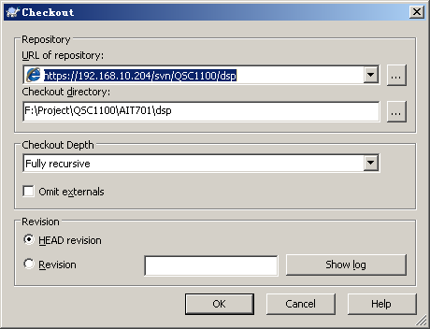
2、提交修改
1）鼠标右键选中工程路径，选择SVN Commit
2）根据需要手动设置需要提交的文件，填写备注信息（说明提交原因），确定，完成提交
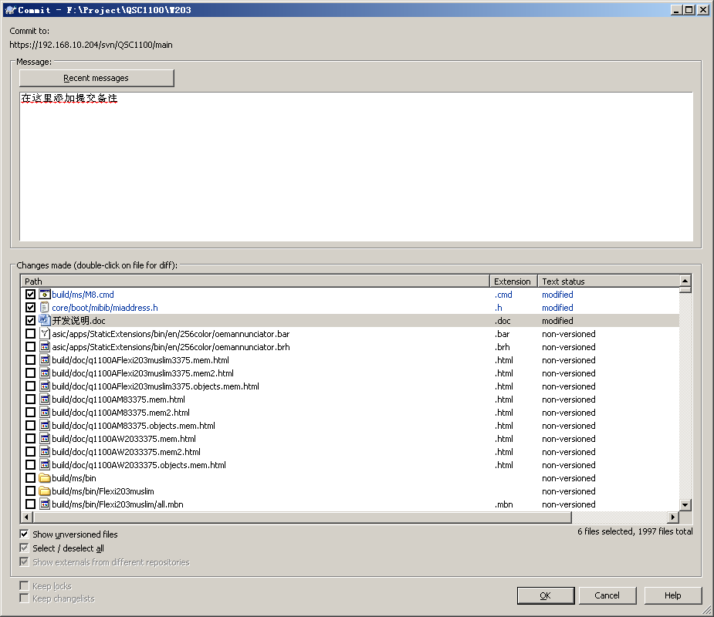
3、同步服务器代码
1）选择需要同步的路径，点击鼠标右键，选择SVN Update
2）等待同步完成
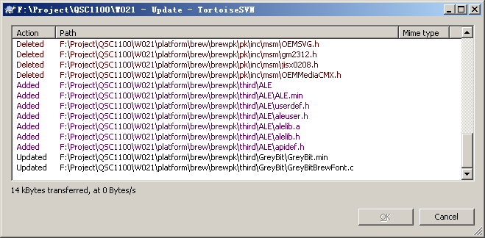

2、开发工具设置（必须使用4个空格代替TAB符号）
1）UltraEdit设置方法如下：
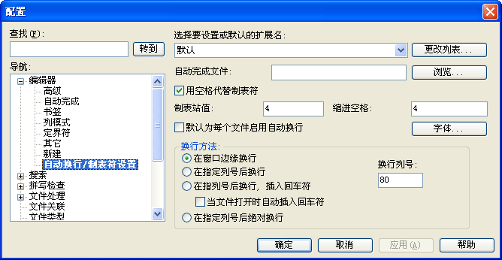
从菜单“高级”进入配置页面。勾选“用空格代替制表符”，制表占值4，缩进空格4。
2）SourceInsight的设置方法如下：
从菜单Oprions进入Document Options选项，勾选Expand tabs选项，Tab width添4。
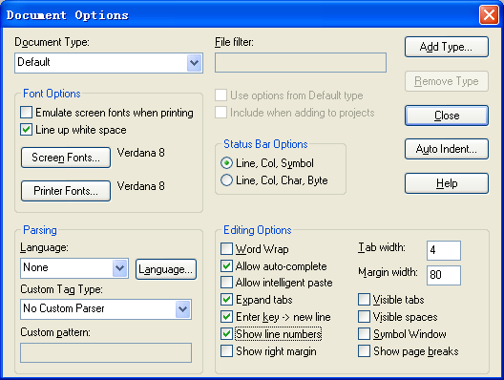

3、Mantis缺陷追踪系统

1）登陆系统注册账户
在浏览器网址内输入htttp//192.168.10.204即可进入Mantis登陆界面：
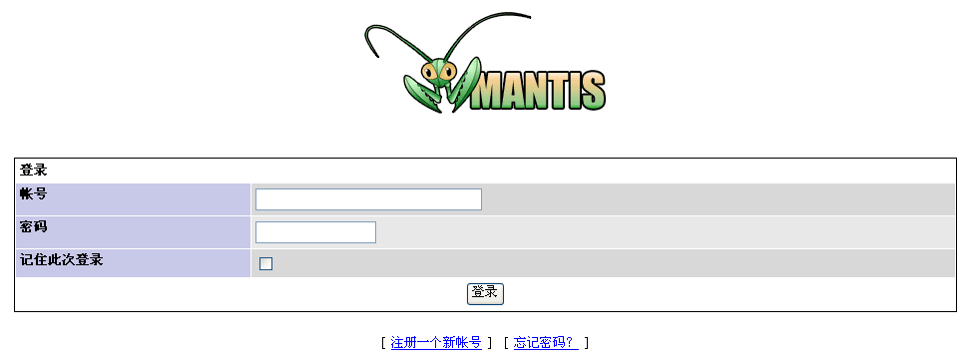
点击注册一个新账号，进入注册界面：
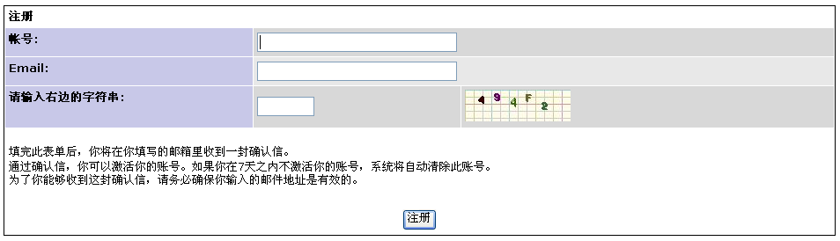
账号以自己姓名的全拼命名，输入正确的邮箱地址。注册后耐心等待一下，注册的邮箱将收到一封确认邮件：
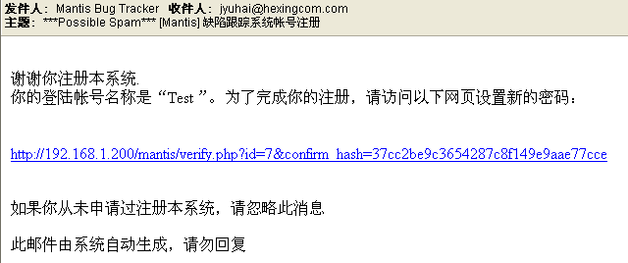
点击确认邮件的链接，登入系统修改个人信息和密码。

2）软件缺陷管理流程
缺陷包括产品错误，需求和设计变更，新特性或扩展功能(New Feature, Enhancement)等，它存在于整个软件开发生命周期之中。使用中心数据库便于项目组和管理人员获取正确、足够的信息，简化了地域分散的组织的信息共享流程，它还可以实现工作流程的自动化，最大限度减少重复工作。
不同的组织，缺陷跟踪流程会有所不同，下图是一个典型的缺陷生命周期图：
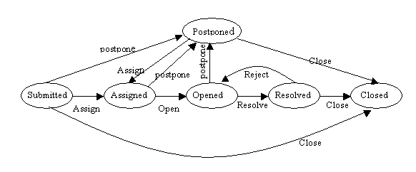
在alpha/beta测试期间，测试人员将发现的Bug 提交到缺陷跟踪系统，该系统至少应包含：
失败描述：摘要、重建步骤、隔离信息;
识别信息：顺序的ID号、报告作者、报告归档日期。
一个好的系统还需要：
严重性等级：以评估在测试条件下，错误在系统中的绝对影响;
优先级：评估顾客实际使用中发生事件的可能性，或对目标顾客的后续影响;
环境：系统软、硬件配置，测试版本号;
附件：错误信息或屏幕截图。
提交之后，Bug为"Submitted"状态，委员会(Change Control Board，视项目规模组织，可以是不同角色的几个人组成或一个人担当)评审决定：
是Bug，分配给相关开发人员修复，状态为"Assigned";
不是Bug或其他原因，关闭，状态为"Closed"，解决方式(Resolution)根据实际情况选择;
是Bug，但延迟到下一个版本修复，状态为"Postponed"。
开发人员将Bug修复后，其状态改为"Resolved"，他们应发布到下一个测试版本(Test Build)中，测试人员测试所有"Resolved" Bug，没有问题应关闭("Closed"状态)，未修复则要重新打开("Opened"状态)。
对于用户提交的Bug，有些系统会增加"Confirmed"的状态，表示经测试Bug确实存在。
对其他变更(如需求改变或新增)，以上流程同样适用，但可能需要多次分配(assign)，如需求变更，业务分析员要更新需求文档，系统分析员要更新设计文档，然后改代码。
系统最好还有以下功能：
Close Date和Resolution：系统生成关闭日期，可选择或输入问题是如何解决的;
系统自动跟踪记录缺陷历史，可输入注释;
方便的查询功能;
可定制的报表，缺陷趋势图表;
Email提醒。

3）Mantis缺陷追踪系统
一、角色有以下几种
查看人员 报告人员 修改人员 开发人员 经理 管理员

二、问题状态一共有以下几种
10:新建,20:打回,30:公认,40:已确认,50:已分派,80:已解决,90:已关闭

三、问题完成度有以下几种：
10:未处理,20:已修正,30:重新打开,40:无法重现,50:无法修复,60:重复问题,70:不是问题,
80:暂停,90:不做修改

四、工作流程
角色 处理问题 问题完成度 问题状态
1，报告人员 提交BUG和分派给开发人员 未处理 已分派
2，开发人员
1）修改问题 已修正 已解决
2）对问题情况不明确 可选择相应问题完成度 打回
3）放弃修改问题 未处理 放弃
3，测试人员
对已解决的问题
1） 复查后BUG已修改 已修正 关闭
2） 复查后BUG仍存在 重新打开 已分派
对打回的问题
1） 添加BUG描述 未处理 已分派
2） 存在争议 未处理 新建
3） 存在争议，但讨论后解决 不是问题等 关闭
4，经理 对存在争议的问题提出修改意见，决定是否关闭。
5，管理员 创建项目， 对测试和开发人员权限和任务进行分配

